5- 2
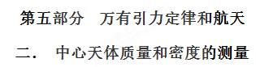
一．选择题
1．（2019广东惠州调研）科学家发现了一颗距离地球14光年的“另一个地球”沃尔夫，它是迄今为止在太阳系外发现的距离最近的宜居星球。沃尔夫的质量为地球的4倍，它围绕红矮星运行的周期为18天。设想从地球发射一颗科学探测卫星围绕沃尔夫表面运行。已知万有引力常量为G，天体的环绕运动可看作匀速圆周运动。则下列说法正确的是
A．从地球发射该探测卫星的速度应该小于第三宇宙速度
B．根据沃尔夫围绕红矮星运行的运动周期可求出红矮星的密度
C．若已知围绕沃尔夫表面运行的探测卫星的周期和地球的质量，可近似求沃尔夫半径
D．沃尔夫绕红矮星公转和地球绕太阳公转的轨道半径的三次方之比等于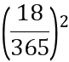
【参考答案】 C
【命题意图】本题考查万有引力定律、宇宙速度及其相关知识点。
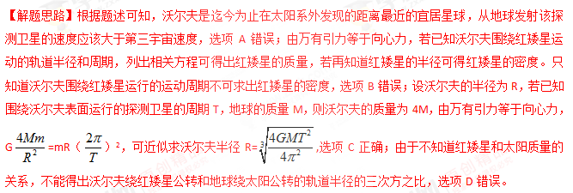【知识辨析】第一宇宙速度7.9km/s，是从地面发射卫星所需要的最小速度，由于卫星围绕地球运动的线速度与轨道半径有关，轨道半径越大，其线速度越小，所以7.9km/s也是卫星环绕地球做匀速圆周运动的最大速度；第二宇宙速度11.2km/s是人造天体脱离地球引力束缚所需的最小速度；第三宇宙速度16.7km/s是从地球起飞脱离太阳系的最低的飞行速度卫星。凡是在地面上发射围绕地球运动的航天器，其发射速度一定大于7.9km/s，小于11.2km/s；发射脱离地球引力范围，但是还在太阳系里运行的航天器其发射速度必须大于11.2km/s，小于16.7km/s；凡是发射脱离太阳引力范围的航天器，其发射速度一定大于16.7km/s。
2.（2018高考全国II）2018年2月，我国500 m口径射电望远镜（天眼）发现毫秒脉冲星“J0318+0253”，其自转周期T=5.19 ms，假设星体为质量均匀分布的球体，已知万有引力常量为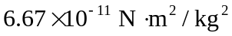。以周期T稳定自转的星体的密度最小值约为
A．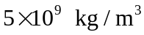 B．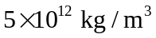 [来源:学。科。网Z。X。X。K]
C．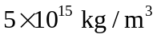 D．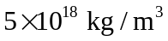[来源:Zxxk.Com]
【参考答案】C
【名师解析】根据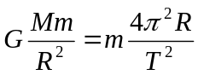及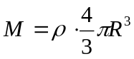得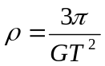，代入数据得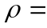
3．(2018·邢台模拟)为研究太阳系内行星的运动，需要知道太阳的质量，已知地球半径为R，地球质量为m，太阳与地球中心间距为r，地球表面的重力加速度为g，地球绕太阳公转的周期为T。则太阳的质量为( )
A. B.
C. D.
【参考答案】D
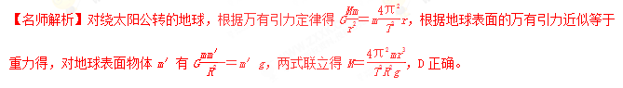
4（2016湖南十三校联考）为了测量某行星的质量和半径，宇航员记录了登陆舱在该行星表面做圆周运动的周期T，登陆舱在行星表面着陆后，用弹簧称称量一个质量为m的砝码读数为N。已知引力常量为G。则下列计算中错误的是：
A．该行星的质量为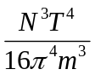
B．该行星的半径为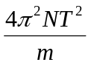
C．该行星的密度为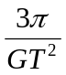
D．在该行星的第一宇宙速度为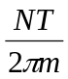
【参考答案】B[来源:Z|xx|k.Com]
【命题立意】本题旨在考查万有引力作用与卫星的圆周运动
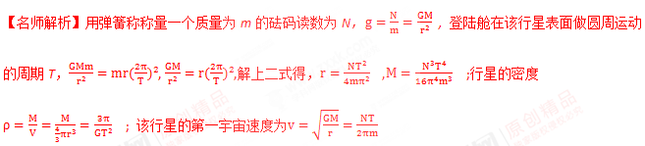
【举一反三】在这颗行星表面以v上抛一物体，经多长时间落地？
5．(2016·河北百校联考)嫦娥五号探测器由轨道器、返回器、着陆器等多个部分组成。探测器预计在2017年由长征五号运载火箭在中国文昌卫星发射中心发射升空，自动完成月面样品采集，并从月球起飞，返回地球，带回约2 kg月球样品。某同学从网上得到一些信息，如表格中的数据所示，请根据题意，判断地球和月球的密度之比为( )
月球半径 | R₀
月球表面处的重力加速度 | g₀
地球和月球的半径之比 | ＝4
地球表面和月球表面的重力加速度之比 | ＝6
A. B. C．4 D．6
【参考答案】B
【名师解析】利用题给信息，对地球，有G＝mg，得M＝，又V＝πR³，得地球的密度ρ＝＝；对月球，有G＝mg₀，得M₀＝，又V₀＝πR，得月球的密度ρ₀＝＝，则地球的密度与月球的密度之比＝，故B正确。
6．(2016·河南郑州高三月考)中国首台探月车“玉兔号”的成功探月，激发起无数中国人对月球的热爱。根据报道：月球表面的重力加速度为地球表面的，月球半径为地球的，则根据以上数据分析可得( )
A．绕月球表面飞行的卫星与绕地球表面飞行的卫星的周期之比为3∶2
B．绕月球表面飞行的卫星与绕地球表面飞行的卫星的向心加速度之比为1∶6
C．月球与地球的质量之比为1∶96
D．月球与地球的密度之比为2∶3
【参考答案】BCD
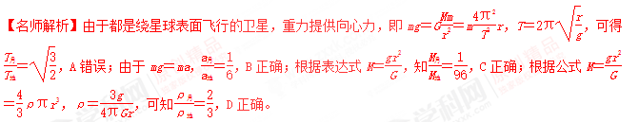
7（2016湖南十三校联考）为了测量某行星的质量和半径，宇航员记录了登陆舱在该行星表面做圆周运动的周期T，登陆舱在行星表面着陆后，用弹簧称称量一个质量为m的砝码读数为N。已知引力常量为G。则下列计算中错误的是：
A．该行星的质量为
B．该行星的半径为
C．该行星的密度为
D．在该行星的第一宇宙速度为[来源:学科网ZXXK]
【参考答案】B
【命题立意】本题旨在考查万有引力作用与卫星的圆周运动
【名师解析】用弹簧称称量一个质量为m的砝码读数为N，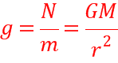 , 登陆舱在该行星表面做圆周运动的周期T，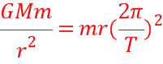,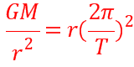,解上二式得，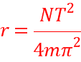 ,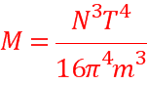 ;行星的密度
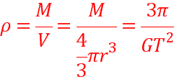 ; 该行星的第一宇宙速度为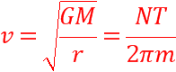
【举一反三】在这颗行星表面以v上抛一物体，经多长时间落地？
8．(2016·河南郑州高三月考)中国首台探月车“玉兔号”的成功探月，激发起无数中国人对月球的热爱。根据报道：月球表面的重力加速度为地球表面的，月球半径为地球的，则根据以上数据分析可得( )
A．绕月球表面飞行的卫星与绕地球表面飞行的卫星的周期之比为3∶2
B．绕月球表面飞行的卫星与绕地球表面飞行的卫星的向心加速度之比为1∶6
C．月球与地球的质量之比为1∶96
D．月球与地球的密度之比为2∶3[来源:学+科+网Z+X+X+K]
【参考答案】BCD
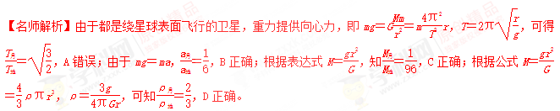
9．（2015·江苏）过去几千年来，人类对行星的认识与研究仅限于太阳系内，行星“51 peg b”的发现拉开了研究太阳系外行星的序幕。“51 peg b”绕其中心恒星做匀速圆周运动，周期约为4天，轨道半径约为地球绕太阳运动半径为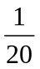，该中心恒星与太阳的质量比约为（ ）
（A）．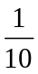 （B）．1 （C）．5 （D）．10
【参考答案】B
【名师解析】由G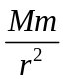 =mr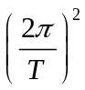 解得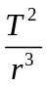 =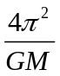 ，由此可得该中心恒星与太阳的质量比约为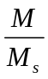 =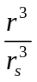 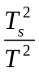 =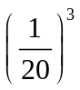 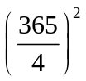 =1，选项B正确。
10、（2016洛阳联考）采用不同的方法来估算银河系的质量，会得出不同的结果。例如按照目侧估算，在离恨河系中心距离R=310⁹R₀的范围内聚集的质量M=1.510¹¹M₀，其中R₀是地球轨道半径，M₀是太阳质量。假设银河系的质量聚集在中心，如果观测到离银河系中心距离R处的一颗恒星的周期为T=3. 7510⁸年，那么银河系中半径为R的球体内部未被发现的天体的质量约为( )
A、4.010¹⁰ M₀ B、1.910¹¹M₀
C、4.010¹¹ M₀ D、5.510¹¹ M₀
【参考答案】A
【名师解析】地球围绕太阳圆周运动，由万有引力定律，G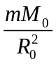 =mR₀(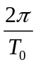)²，即M₀=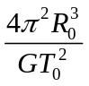 ；恒星围绕银河系中心运动，由万有引力定律，G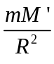 =mR(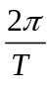)²，即M’=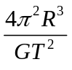=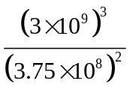
= M₀=1.92×10¹¹ M₀，银河系中半径为R的球体内部未被发现的天体的质量约为
1.92×10¹¹ M₀-1.5×10¹¹ M₀=0.42×10¹¹ M₀。选项A正确。
11. 最近美国宇航局公布了开普勒探测器最新发现的一个奇特的行星系统，命名为“开普勒-11行星系统”，该系统拥有6颗由岩石和气体构成的行星围绕一颗叫做“kepler-11”的类太阳恒星运行。经观测，其中被称为“kepler-11b”的行星与“kepler-11”之间的距离是地日距离的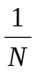，“kepler-11”的质量是太阳质量的倍，则“kepler-11b”的公转周期和地球公转周期的比值是：（ ）
A．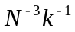 B．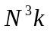
C．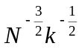 D．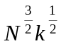
【参考答案】C
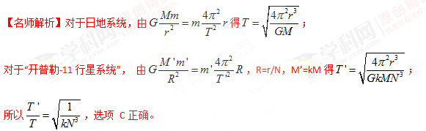
12. （2016·海南）通过观察冥王星的卫星，可以推算出冥王星的质量。假设卫星绕冥王星做匀速圆周运动，除了引力常量外，至少还需要两个物理量才能计算出冥王星的质量。这两个物理量可以是
A.卫星的速度和角速度
B.卫星的质量和轨道半径
C.卫星的质量和角速度
D.卫星的运行周期和轨道半径
【参考答案】AD
【名师解析】卫星绕冥王星做匀速圆周运动，万有引力提供向心力，由G=m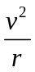，G=mrω²，联立消去r，可得冥王星的质量M=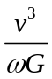，选项A正确。由G=mr(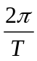)²，解得M=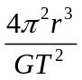，选项D正确。
测出卫星的质量和轨道半径或测出卫星的质量和角速度，不能计算出冥王星的质量，选项BC错误。

13．(2016武汉汉阳一中模拟)据每日邮报2014年4月18日报道，美国国家航空航天局（NASA）目前宣布首次在太阳系外发现“类地”行星Kepler-186f。假如宇航员乘坐宇宙飞船到达该行星，进行科学观测：该行星自转周期为T;宇航员在该行星“北极”距该行星地面附近h处自由释放—个小球（引力视为恒力），落地时间为t₁；宇航员在该行星“赤道”距该行星地面附近h处自由释放—个小球（引力视为恒力），落地时间为t₂。则行星的半径R的值 （ ）
A．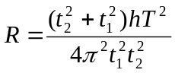 B．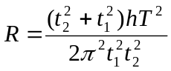
C．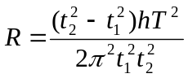 D.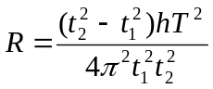
【参考答案】C
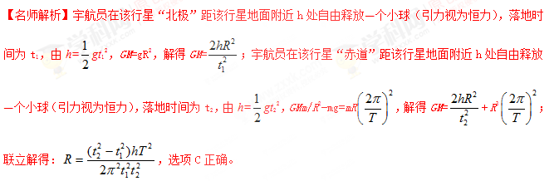
14．(2016·河北邯郸市高三一调)已知某半径为r₀的质量分布均匀的天体，测得它的一个卫星的圆轨道的半径为r，卫星运行的周期为T。假设在该天体表面沿竖直方向以初速度v₀向上抛出一个物体，不计阻力，求它可以到达的最大高度h是( )
A. B.
C. D.
【参考答案】D
【名师解析】由万有引力提供向心力得：＝，＝mg′，所以g′＝，在该天体表面沿竖直方向以初速度v₀向上抛出一个物体，不计阻力，物体上升的过程中的机械能守恒，mg′h＝mv，它可以到达的最大高度h＝，D正确。

二．计算题
1.（2016石家庄一模）由于地球自转的影响，地球表面的重力加速度会随纬度的变化而有所不同：若地球表面两极处的重力加速度大小为g₀，在赤道处的重力加速度大小为g，地球自转的周期为T，引力常量为G，地球可视为质量均匀分布的球体。求：
(1)地球半径R；
(2)地球的平均密度；
(3)若地球自转速度加快，当赤道上的物体恰好能“飘”起来时，求地球自转周期T'。
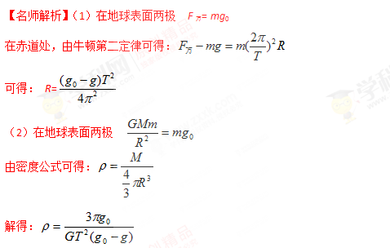
（3）赤道上的物体恰好能飘起来，物体受到的万有引力恰好提供向心力， 由牛顿第二定律可得：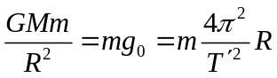
解得：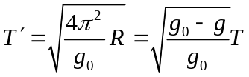

2．（15分）（2016·四川联考）火星（如图所示）是太阳系中与地球最为类似的行星，人类对火星生命的研究在今年因“火星表面存在流动的液态水”的发现而取得了重要进展。若火星可视为均匀球体，火星表面的重力加速度为g火星半径为R，火星自转周期为T，万有引力常量为G。求：
(1)火星的平均密度ρ。
(2)火星的同步卫星距火星表面的高度h。
